Гермицидне ултраљубичасте светиљке
Serbian | Cрпски
Информације за особље, станаре и породице
OFFICIAL

Шта је гермицидно ултраљубичасто осветљење?

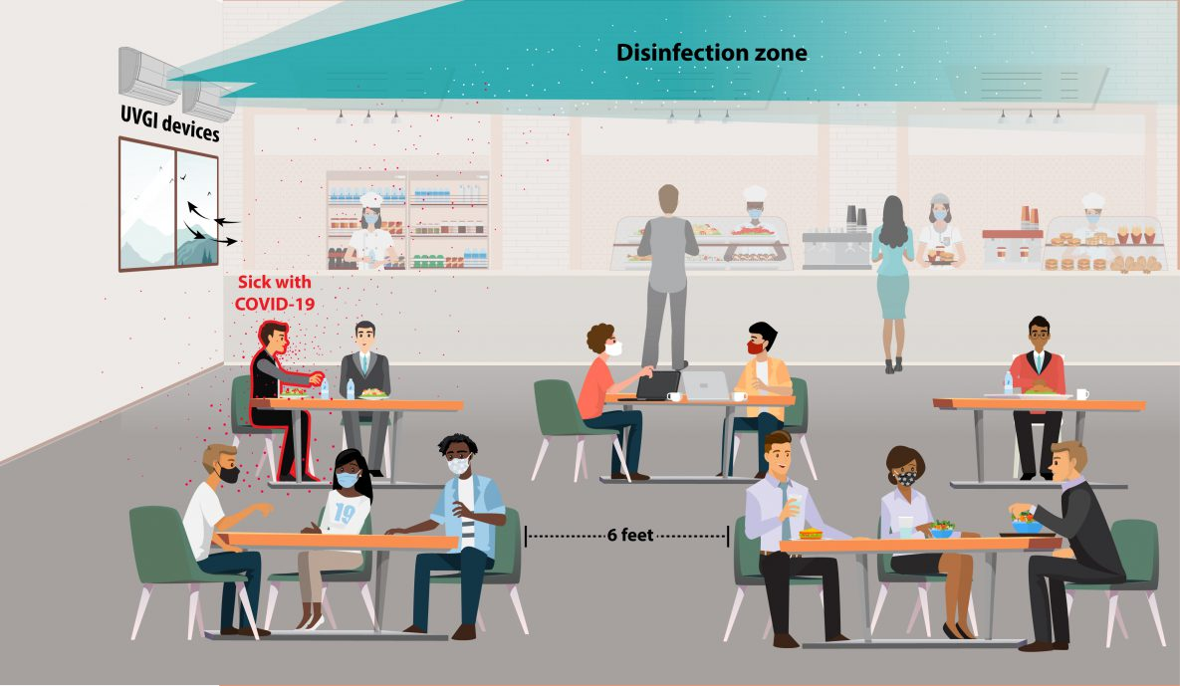
Ултраљубичасто (такође звано УВ) светло је светло које људи не могу да виде, али које може да направи вирусе безопасним и неспособним да изазову болест. Гермицидне ултраљубичасте светиљке су специјално дизајниране да производе УВ светлост ради дезинфекције ваздуха и показало се да смањују ширење неколико болести. се Оне се постављају тако да је УВ осветљење само у горњем делу просторије, као на суседној слици. Нормално кретање ваздуха носи бактерије и вирусе према осветљењу. То дозвољава људима да користе просторију на уобичајен начин.
За више информација о гермицидном ултраљубичастом осветљењу посетите веб страницу Министарства здравља https://www.health.vic.gov.au/infectious-diseases-guidelines-and-advice/germicidal-ultraviolet-light-combatting-airborne-virus-transmission

US CDC: https://www.cdc.gov/coronavirus/ 1

Зашто се поставља гермицидно ултраљубичасто осветљење?
Гермицидно ултраљубичасто осветљење се већ годинама користи у болницама, да би се смањило ширење болести. Лабораторијски тестови показују да се вируси који изазивају КОВИД 19 и грип могу учинити неактивним помоћу УВ светлости.
То је допунски начин за спречавање ширења заразних болести и понекад се користи у комбинацији са другим методима, као што су маске и висококвалитетни филтери.

Да ли се ове светиљке користе у зградама?
Да, гермицидне ултраљубичасте светиљке се користе у Аустралији у неким установама за резиденцијалну негу старијих особа, предшколским центрима и школама. Такође, у САД, Европи и другим земљама широм света, има велики број школа, болница, домова за бескућнике и других јавних зграда са ултраљубичастим осветљењем. Ултраљубичасте светиљке се користе за дезинфекцију просторија већ скоро 70 година.

Да ли су безбедне?
Да, ултраљубичасте светиљке се постављају да раде само у горњем делу просторија, изнад простора који људи нормално користе. Није безбедно да се буде директно изложен гермицидном ултраљубичастом осветљењу дуже времена, па зато треба увек проверавати да ли су светиљке правилно инсталиране и да је светлост усмерена нагоре и у страну од људи. Ултраљубичасте светиљке ће бити редовно надгледане, да би се обезбедило да и даље исправно раде.

Како се вируси крећу навише према ултраљубичастом осветљењу?
Ваздух у затвореној просторији се креће около услед раних активности. Када су укључене, грејалице, клима-уређаји или вентилатори стварају кретање ваздуха. Људи који улазе или излазе из собе такође изазивају кретање ваздуха. Топлота наших тела и електричних уређаја такође подиже ваздух. То кретање носи ситне честице, као што су вируси, навише према простору где их ултраљубичаста светлост може да дезинфикује.

Да ли се светиљке могу искључити?
Да, светиљке имају прекидач са којим се могу искључити. Оне треба да се искључе ако нешто треба да се ради на висини, на пример ако неко треба да ради на мердевинама близу њих.

Да ли те светиљке дезинфикују површине?
Не, када се светиљке користе у горњем делу просторије оне могу да дезинфикују ваздух, али неће очистити површине. Уобичајени протоколи за чишћење површина су и даље потребни када се користе гермицидне ултраљубичасте светиљке.

